Отчёта по лабораторной работе №2

Операционные системы

Федорова Анжелика Игоревна

Содержание

# 1 Цель работы

Цель данной лабораторной работы – изучение идеологии и применения средств контроля версий, освоение умения по работе с git.

# 2 Задание

1. Создать базовую конфигурацию для работы с git
2. Создать ключ SSH
3. Создать ключ GPG
4. Настроить подписи Git
5. Заргеистрироваться на GitHub
6. Создать локальный каталог для выполнения заданий по предмету.

# 3 Теоретическое введение

Системы контроля версий (Version Control System, VCS) применяются при работе нескольких человек над одним проектом. Обычно основное дерево проекта хранится в локальном или удалённом репозитории, к которому настроен доступ для участников проекта. При внесении изменений в содержание проекта система контроля версий позволяет их фиксировать, совмещать изменения, произведённые разными участниками проекта, производить откат к любой более ранней версии проекта, если это требуется.

Система контроля версий Git представляет собой набор программ командной строки. Доступ к ним можно получить из терминала посредством ввода команды git с различными опциями. Благодаря тому, что Git является распределённой системой контроля версий, резервную копию локального хранилища можно сделать простым копированием или архивацией.

# 4 Выполнение лабораторной работы

Устанавливаю необходимое программное обеспечение git с помощью команд: dnf install git (рис. fig:001).

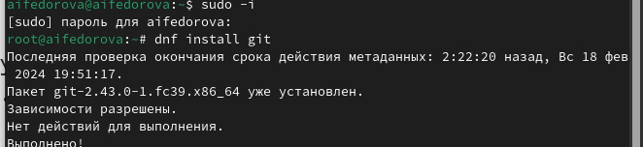

Также устанавливаю необходимое программное обеспечение gh с помощью команды dnf install gh (рис. fig:002)



Задаю в качестве имени и email владельца репозитория свои имя, фамилию и электронную почту(рис. fig:003)



Начальной ветке задаю имя master2, а также задаю параметры autocrlf и safecrlf для корректного отображения конца строки (рис. fig:004)



Создаю ключ ssh размером 4096 бит по алгоритму rsa (рис. fig:005)

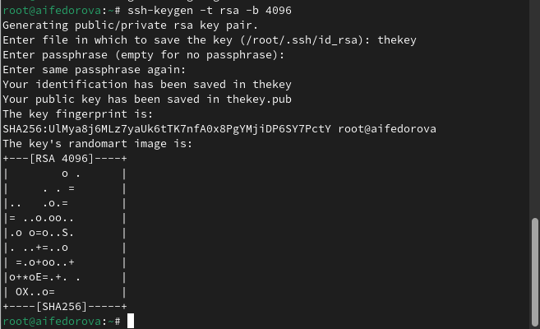

Генерирую ключ GPG, затем выбираю тип ключа RSA and RSA, задаю максиммальную длину ключа: 4096, оставляю неограниченный срок действия ключа. (рис. fig:006)

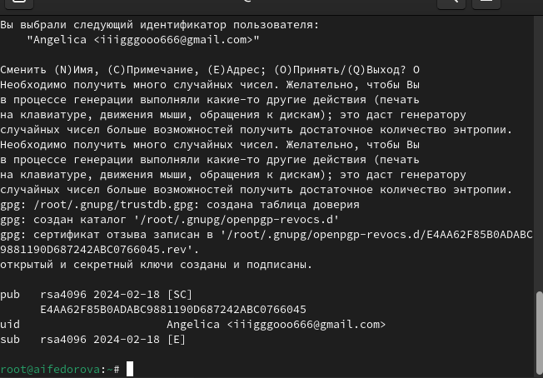

У меня уже был создан аккаунт на Github, поэтому заново мне регистрироваться не нужно.

Вывожу список созданных ключей в терминал, ищу в результате запроса отпечаток ключа (последовательность байтов для идентификации более длинного, по сравнению с самим отпечатком, ключа), он стоит после знака слеша, копирую его в буфер обмена (рис. fig:007)

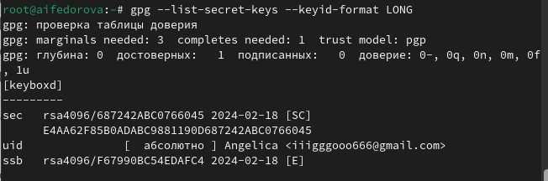

Ввожу в терминале команду, с помощью которой копирую сам ключ GPG в буфер обмена (рис. fig:008)

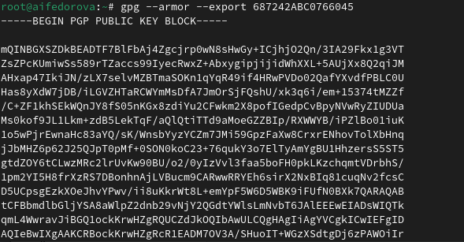

Я добавила ключ GPG на GitHub (рис. fig:009)

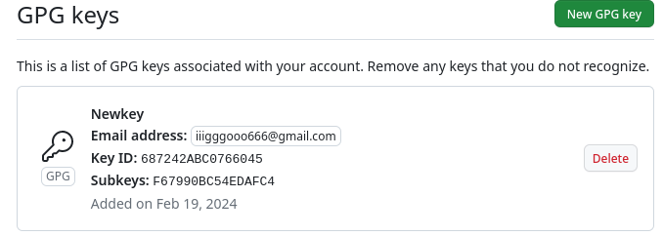

Настраиваю автоматические подписи коммитов git: используя введенный ранее email, указываю git использовать его при создании подписей коммитов (рис. fig:010)

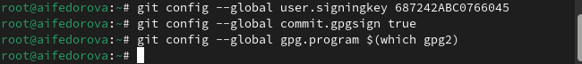

Начинаю авторизацию в gh, отвечаю на наводящие вопросы от утилиты, в конце выбираю авторизоваться через браузер. После завершения получаю сообщение о завершении авторизации под своим именем. (рис. fig:011)

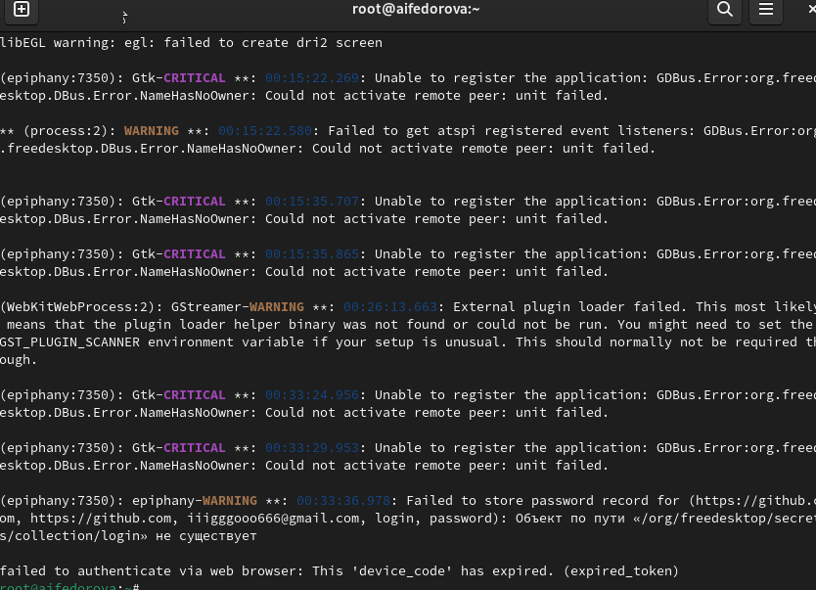

Сначала создаю директорию с помощью утилиты mkdir и флага -p, который позволяет установить каталоги на всем указанном пути. После этого с помощью утилиты cd перехожу в только что созданную директорию “Операционные системы”.(рис. fig:012)



Теперь я снова захожу под своим именем через утилиту gh (рис. fig:013)

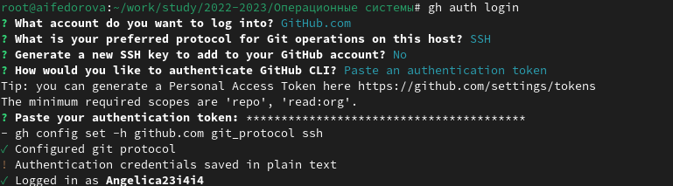

Далее в терминале ввожу команду gh repo create study_2023-2024_os-intro –template yamadharma/course-directory-student-trmplate –public, чтобы создать репозиторий на основе шаблона репозитория. (рис. fig:014)



После этого клонирую репозиторий к себе в директорию, я указываю ссылку с протоколом https, а не ssh, потому что при авторизации в gh выбрала протокол https (рис. fig:015)

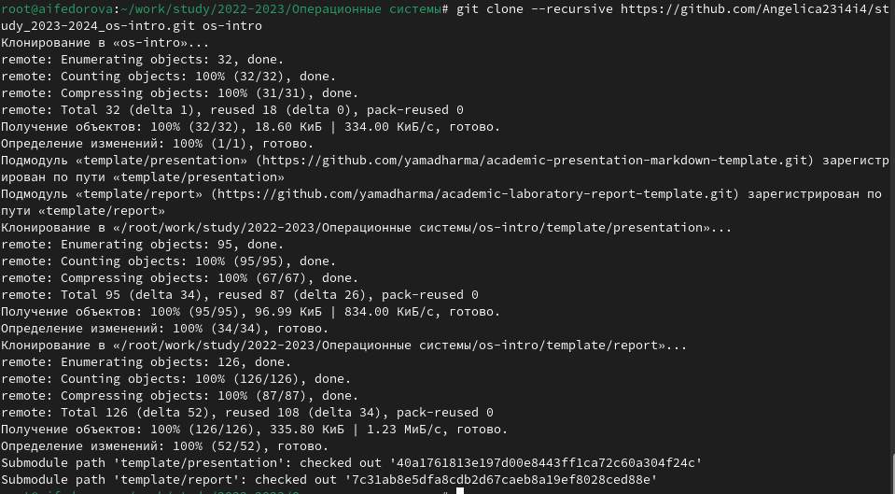

Перехожу в каталог курса с помощью утилиты cd и Удаляю лишние файлы с помощью утилиты rm (рис. fig:016)



Далее создаю необходимые каталоги используя makefile (рис. fig:017)



Добавляю все новые файлы для отправки на сервер (сохраняю добавленные изменения) с помощью команды git add и комментирую их с помощью git commit (рис. fig:018)

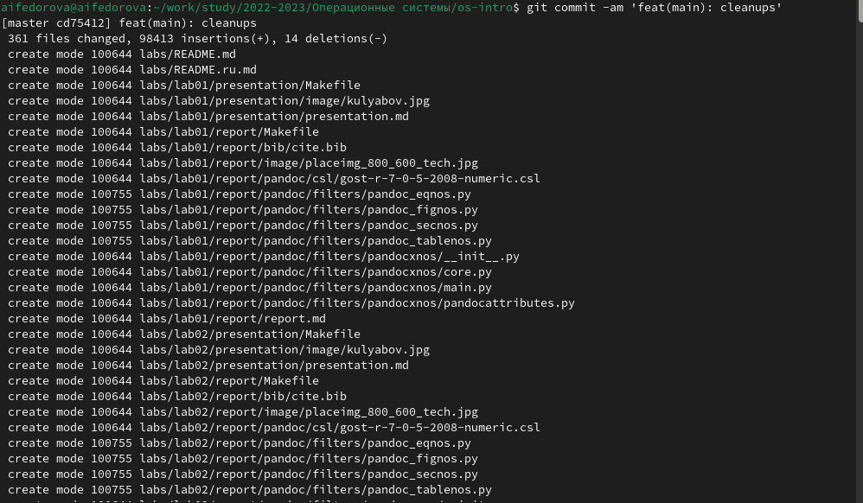

Отправляю файлы на сервер с помощью git push (рис. fig:019)

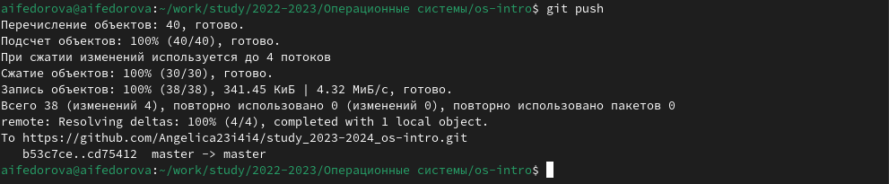

# 5 Выводы

Я изучила идеологию и применение средств контроля версий, освоение умения по работе с git.

# 6 Ответы на контрольные вопросы

1. Системы контроля версий (VCS) - программное обеспечение для облегчения работы с изменяющейся информацией. Они позволяют хранить несколько версий изменяющейся информации, одного и того же документа, может предоставить доступ к более ранним версиям документа. Используется для работы нескольких человек над проектом, позволяет посмотреть, кто и когда внес какое-либо изменение и т. д. VCS ррименяются для: Хранения понлой истории изменений, сохранения причин всех изменений, поиска причин изменений и совершивших изменение, совместной работы над проектами.
2. Хранилище – репозиторий, хранилище версий, в нем хранятся все документы, включая историю их изменения и прочей служебной информацией. commit – отслеживание изменений, сохраняет разницу в изменениях. История – хранит все изменения в проекте и позволяет при необходимости вернуться/обратиться к нужным данным. Рабочая копия – копия проекта, основанная на версии из хранилища, чаще всего последней версии.
3. Централизованные VCS (например: CVS, TFS, AccuRev) – одно основное хранилище всего проекта. Каждый пользователь копирует себе необходимые ему файлы из этого репозитория, изменяет, затем добавляет изменения обратно в хранилище. Децентрализованные VCS (например: Git, Bazaar) – у каждого пользователя свой вариант репозитория (возможно несколько вариантов), есть возможность добавлять и забирать изменения из любого репозитория. В отличие от классических, в распределенных (децентралиованных) системах контроля версий центральный репозиторий не является обязательным.
4. Сначала создается и подключается удаленный репозиторий, затем по мере изменения проекта эти изменения отправляются на сервер.
5. Участник проекта перед началом работы получает нужную ему версию проекта в хранилище, с помощью определенных команд, после внесения изменений пользователь размещает новую версию в хранилище. При этом предыдущие версии не удаляются. К ним можно вернуться в любой момент.
6. Хранение информации о всех изменениях в вашем коде, обеспечение удобства командной работы над кодом.
7. Создание основного дерева репозитория: git init

Получение обновлений (изменений) текущего дерева из центрального репозитория: git pull

Отправка всех произведённых изменений локального дерева в центральный репозиторий: git push

Просмотр списка изменённых файлов в текущей директории: git status

Просмотр текущих изменений: git diff

Сохранение текущих изменений: добавить все изменённые и/или созданные файлы и/или каталоги: git add .

добавить конкретные изменённые и/или созданные файлы и/или каталоги: git add имена_файлов

удалить файл и/или каталог из индекса репозитория (при этом файл и/или каталог остаётся в локальной директории): git rm имена_файлов

Сохранение добавленных изменений:

сохранить все добавленные изменения и все изменённые файлы: git commit -am ‘Описание коммита’

сохранить добавленные изменения с внесением комментария через встроенный редактор: git commit

создание новой ветки, базирующейся на текущей: git checkout -b имя_ветки

переключение на некоторую ветку: git checkout имя_ветки (при переключении на ветку, которой ещё нет в локальном репозитории, она будет создана и связана с удалённой)

отправка изменений конкретной ветки в центральный репозиторий: git push origin имя_ветки

слияние ветки с текущим деревом: git merge –no-ff имя_ветки

Удаление ветки:

удаление локальной уже слитой с основным деревом ветки: git branch -d имя_ветки

принудительное удаление локальной ветки: git branch -D имя_ветки

удаление ветки с центрального репозитория: git push origin :имя_ветки

1. git push -all отправляем из локального репозитория все сохраненные изменения в центральный репозиторий, предварительно создав локальный репозиторий и сделав предварительную конфигурацию.
2. Ветвление - один из параллельных участков в одном хранилище, исходящих из одной версии, обычно есть главная ветка. Между ветками, т. е. их концами возможно их слияние. Используются для разработки новых функций.
3. Во время работы над проектом могут создаваться файлы, которые не следуют добавлять в репозиторий. Например, временные файлы. Можно прописать шаблоны игнорируемых при добавлении в репозиторий типов файлов в файл .gitignore с помощью сервисов.

# 7 Список литературы

[Github tutorial](https://www.w3schools.com/git/)